ZİRAAT FAKÜLTESİ

ZOOTEKNİ

ARI YETİŞTİRME

Arı Anatomisi ve biyolojisi Baş, Thorax, Abdomen, Görme, Beslenme Organı,

5. Hafta

Güler, A. 2017. Bal Arısı (Apis mellifera L.) Yetiştiriciliği Hastalıkları ve Ürünleri. Bereket Akademi Yayınları, 419, Ankara.

Sammataro , D., Avitabile, A. 1998.The Beekeeper’s Handbook

Mark L. Winston, 1991. The Biology of the Honey Bee, 281, Harvard Üniversitesi

Ergin Arıların Vücut Yapıları
Arı vücudunun dış kısmı, integument adını alan deri ve bunun ergin böceklerde yer yer ufak ya da büyük levhacıklar (sclerite) halinde sert bir yapı kazanan ve iskelet görevi yapan bir kitin tabakasıyla kaplıdır. Bu dış iskelet, vücudu dışarıdan gelecek zararlı etkilerden koruduğu gibi vücutta su kaybını önlemekte ve kasların bağlanma yerlerini oluşturarak organların bir bütünlük içerisinde çalışmasını sağlamaktadır. Vücudun dış kısmı üç tabakadan oluşmuştur. Bunlar, kütiküle, hipodermis ve asal zardır.
♦ Kütiküle (Cuticula): Vücudun en dış kısmını oluşturur. Nitrojenli polisakkarit bileşimindeki (C₂₃H₅₄O₂₁N₄) kitin maddesinden yapılmıştır. Kütikulanın kendisi de epikütikula, eksokütikula ve endokütikula olmak üzere üç tabakadan oluşmuştur.
♦ Hipodermis: Kütikulanın altındaki tabakayı oluşturur. Bu tabaka kitin maddesi üretir ve Kütikulanın oluşumunu sağlar. Hipodermis aynı zamanda deri değiştirme sıvısı salgılar.
♦ Asal Zar: Hipodermisin altındaki tabakayı oluşturur.
Bal arılarının vücudu diğer böceklerde olduğu gibi baş, göğüs (thorax) ve karın (abdomen) olmak üzere 3 kısımdan oluşur (Şekil 32).
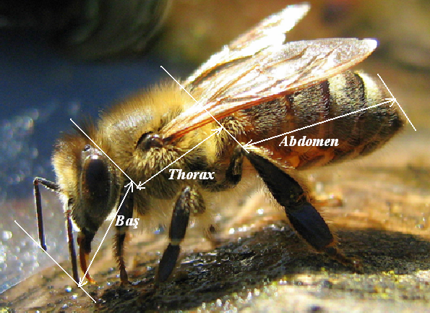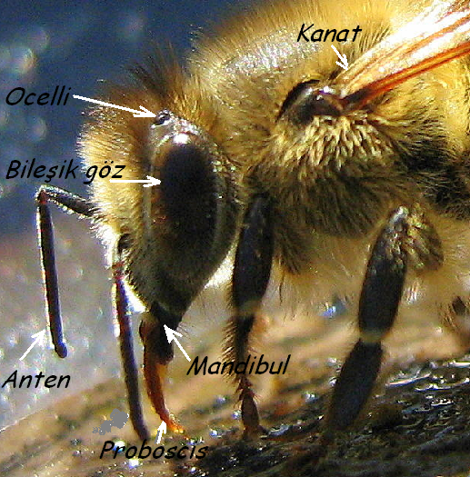
Şekil 32. Üst solda ergin işçi arı baş, göğüs (thorax) ve karın (abdomen) kısımları ile üst sağda başta yer alan yapıların görünümleri.

Baş
Arıların başı, önden bakıldığında üçgen şeklinde bir görünüme sahiptir. Başta bir çift petekgöz, 3 adet basit göz (ocelli), bir çift duyarga, beyin ve beslenme organları bulunur. Yüzün her iki yanında üst kısımda petek gözler ve ortada bir çift duyarga yer alır. Clypeusun altında üst dudak (labrum) bulunur. Labrumun her iki yanında üst çene (mandibul) ve diğer beslenme organları yer almıştır (Şekil 32). Arıların katı, sıvı ve diğer besin maddelerinden yararlanmaları başta bulunan organların özel yapı kazanmış olmaları ile mümkündür.
Gözler
Arılarda başın iki yanında bileşik (petek) gözler ve üst kısmında ocelli adı verilen basit gözler bulunur. Bileşik gözler, ommatidyum adı verilen basit gözlerin bir araya gelmeleri ile oluşmuştur. Her bir ommatidium karşısındaki objenin küçük bir kısmını algılayarak objenin bir bütün halinde görünmesini sağlar. Ana arının petek gözleri 3 900, işçi arının 6 900 ve erkek arının ise 13 000 ommatidiadan meydana gelmiştir.

Beslenme Organları
Bal arılarının beslenme organları, üst dudak (labrum), bir çift üst çene (mandibul), bir çift alt çene (maxilla) ve alt dudaktan (labium) oluşmuştur. Maxilla ve labium birleşerek hortum şeklindeki dili (proboscis) oluşturur (Şekil 34).
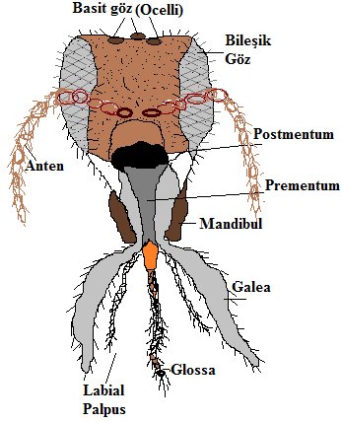
Şekil 34. Başın önden görünüşü ve ağzın yalayıcı emici yapısı (Güler, 2006).

Yalayıcı Emici Ağız Yapısı (Proboscis)
Bal arıları yalayıcı-emici tipte ağız yapısına sahiptirler. Maxilla (alt çene) ve labium (alt dudak) birleşerek sıvı maddelerin alınmasını sağlayan tüp şeklindeki proboscisi oluştururlar (Şekil 34). Her bir maxilla cardo (cd), stipes (st), galea (Ga) ve maxillari (MxPlp) palpuslardan oluşur. Labium ise, postmentum (Pmt), prementum (Prmt), glossa (Gls), paraglossa (Pgl) ve labial palpuslardan (LbPlp) oluşmuştur. Postmentum üçgen şeklindedir ve labiumun başa bağlandığı kısmı oluşturur. Prementumun ucunda kıllı bir yapıya sahip glossa (Gls) ve glossayı dipten saran bir çift kısa lob (paraglossa) bulunur. Labial palpuslar (LbPlp) prementumdan ayrılırlar. Labial palpuslar da iki büyük dip ve iki küçük uç segmentden oluşur ve her segment kas yardımıyla hareket edebilme yeteneğindedir. Bütün bu eklenti organlar yalayıcı-emici yapıdaki hortumun oluşumunda kullanılmaktadır. Proboscis, kullanma anında uzun bir tüp şeklini alır. Labial palpuslar glossanın alt kısmını sarar ve maxillanın parçaları olan galea üstten labium ile birleşerek hortum şeklindeki tüpü meydana getirir. Glossa bu tüp içerisinde ileri geri hareket ettirilerek sıvı besinlerin alınımını gerçekleştirir. Dil kullanmadığında katlanarak başın alt arka kısmına katlanmış bir şekilde yerleştirilir.

Thorax
Thorax (göğüs), böceklerin hareket organları olan bacakları ve kanatları taşıyan ve içerisi kaslarla dolu olan vücut bölgesidir. Bal arılarında thorax, embriyonik gelişme dönemlerinde prothorax, mesothorax ve metathorax olmak üzere üç segmenten oluşmasına karşın, metamorfozanın son aşamasında thorax abdomenin ilk segmenti ile birleşerek propodium adını almıştır. Thoraxın her segmentine 1 çift bacak yerleşmiştir. İlk iki segmentte ise birer çift kanat bulunur.

